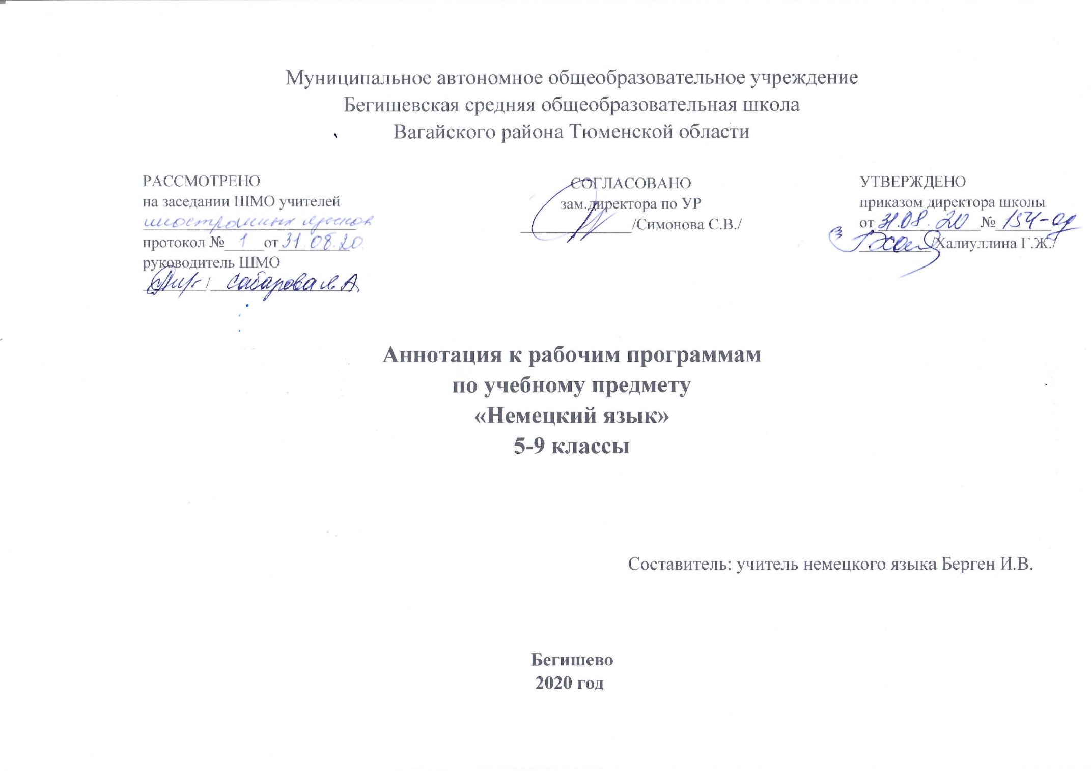Аннотация к рабочим программам по немецкому зыку

Рабочая программа разработана на основе следующих нормативных документов:
- Закон РФ «Об образовании в Российской Федерации» от 29 декабря 2012 года № 273- ФЗ;
- Порядок организации и осуществления образовательной деятельности по основным общеобразовательным программам - образовательным программам начального общего, основного, общего и среднего общего образования (утвержден приказом Минобрнауки России от 30.08.2013 № 1015;
- Приказ Минобрнауки России от 17 декабря 2010г. № 1897 «Об утверждении федерального государственного образовательного стандарта основного общего образования»;
- Приказ Министерства образования и науки Российской Федерации от 31.12.2015г. № 1577 «О внесении изменений в федеральный государственный образовательный стандарт основного общего образования, утвержденный приказом Министерства образования и науки Российской Федерации от 17 декабря 2010г. № 1897»;
- Устав МАОУ Бегишевская СОШ;
- Авторская программа Аверин М.М. Немецкий язык. Рабочие программы. Предметная линия учебников «Горизонты» 5-9 классы:;
- Учебный план МАОУ Бегишевской СОШ.

Изучение немецкого языка в основной школе направлено на достижение следующих целей и задач:

- развитие иноязычной коммуникативной компетенции в совокупности её составляющих, а именно:
- речевая компетенция - развитие коммуникативных умений и в четырёх основных видах речевой деятельности (говорение, аудирование, письмо, чтение)
- языковая компетенция - овладение языковыми средствами в соответствии с темами и ситуациями общения, отобранными для основной школы
- социокультурная компетенция - приобщение к культуре, традициям и реалиям страны изучаемого языка в рамках тем и ситуаций общения
- компенсаторная компетенция - развитие умений выходить из положения в условиях дефицита языковых средств при получении и передаче информации
- учебно-познавательная компетенция - дальнейшее развитие общих и специальных учебных умений, универсальных способов действия
- развитие личности учащихся посредством реализации воспитательного потенциала изучаемого иностранного языка:
- формирование у учащихся потребности изучения и овладения иностранными языками как средством общения, познания, самореализации и социальной адаптации в поликультурном мире в условиях глобализации на основе осознания важности изучения иностранных языков и родного как средства общения и познания в современном мире - формирование общекультурной и этнической идентичности личности как составляющих гражданской идентичности личности
- развитие стремления к овладению основами мировой культуры средствами иностранного языка
- осознание необходимости вести здоровый образ жизни

Основными задачами изучения предмета являются:
1) формирование ответственного отношения к учению, готовности и способности обучающихся к саморазвитию и самообразованию;
2) формирование осознанного, уважительного и доброжелательного отношения к другому человеку, его мнению, мировоззрению, культуре, языку, вере, гражданской позиции, к истории, культуре, религии, традициям, языкам, ценностям народов России и народов мира;
3) стремление к лучшему осознанию культуры своего народа и готовность содействовать ознакомлению с ней представителей других стран; толерантное отношение к проявлениям иной культуры; осознание себя гражданином своей страны и мира;
4) формирование коммуникативной компетенции в общении и сотрудничестве в процессе образовательной, общественно-полезной, учебно-исследовательской, творческой и других видах деятельности;
5) развитие эстетического сознания через освоение художественного наследия народов России и мира.
6) умение классифицировать, устанавливать причинно-следственные связи, строить логическое рассуждение, умозаключение и делать выводы;
7) умение работать индивидуально и в группе: находить общее решение, разрешать конфликты, формулировать, аргументировать и отстаивать свое мнение;
8) умение осознанно использовать речевые средства в соответствии с задачей коммуникации;
9) формирование и развитие компетентности в области использования информационно-коммуникационных технологий.
10) формирование дружелюбного и толерантного отношения к ценностям иных культур;
11) формирование и совершенствование иноязычной коммуникативной компетенции; расширение и систематизация знаний о языке, расширение лингвистического кругозора и лексического запаса, дальнейшее овладение общей речевой культурой; 12) достижение допорогового уровня иноязычной коммуникативной компетенции;
13) создание основы для формирования интереса к совершенствованию достигнутого уровня владения изучаемым иностранным языком, к изучению второго/третьего иностранного языка, к использованию иностранного языка как средства получения информации, позволяющей расширять свои знания в других предметных областях
В соответствии с учебным планом МАОУ Бегишевская СОШ на изучение немецкого языка отводится:
в 5 классе: 68часов, 2 часа в неделю
в 6 классе: 68часов, 2 часа в неделю
в 7 классе: 68часов, 2 часа в неделю,
в 8 классе: 68 часов, 2 часа в неделю,
в 9 классе: 68 часов, 2 часа в неделю.
Рабочие программы по предмету «Немецкий язык» реализуются с использованием следующих учебно-методических комплексов:

Класс | УМК
5 | М.М. Аверин, Ф. Джин, Л. Рорман, М. Збранкова. Немецкий язык . 5 класс.- М: Просвещение, 2016
6 | М.М. Аверин, Ф. Джин, Л. Рорман,. Немецкий язык . 6 класс.- М: Просвещение, 2016
7 | М.М. Аверин, Ф. Джин, Л. Рорман. Немецкий язык . 7 класс.- М: Просвещение, 2017
8 | М.М. Аверин, Ф. Джин, Л. Рорман, Г. Гизу. Немецкий язык . 8 класс.- М: Просвещение, 2018
9 | М.М. Аверин, Ф. Джин, Л. Рорман, М.Михалак. Немецкий язык . 9 класс.- М: Просвещение, 2019

